**EPLAN安装及常见问题,看看有你遇见的问题吗？**

EPLAN作为一款强大的电气设计软件，身为电气人是必学必会的一款电气设计软件，那今天我们分享下安装过程及安装或使用中出现的一些常见问题供大家参考学习。

## 一、安装过程

安装之前务必关闭一切杀毒软件，如：360安全卫士、腾讯管家等，以及PC端的病毒与威胁防护也要关闭 （设置-更新与安全-WINDOWS安全中心 操作如下图）不然可能导致软件安装失败或授权失败（因为在安装这类工程软件过程中会更改软件内部一些注册表等等的一些信息误认为是病毒，有些就会被删除，导致软件不能正常使用）**同时建议关闭UAC（用户账号控制）**

关于如何关闭可参考下面链接这篇文章<https://mp.weixin.qq.com/s/GgAHYUEQTcEMzAEMwAGaUg>

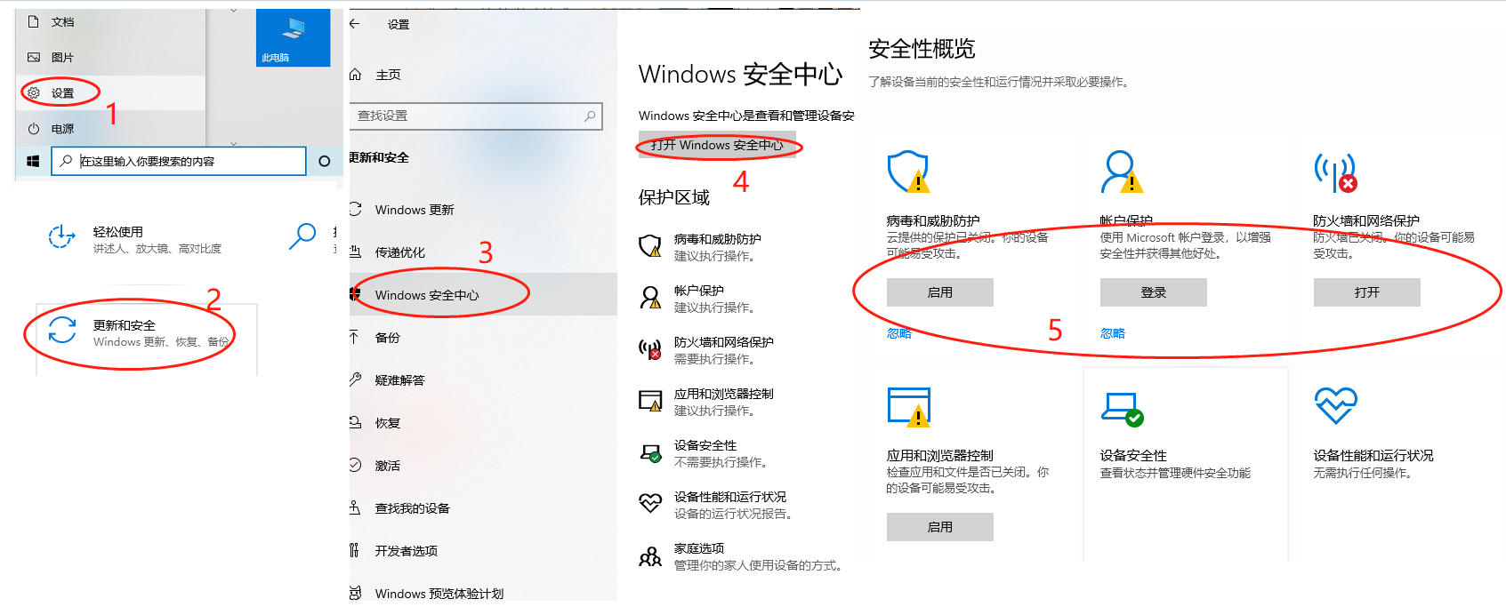

1. 打开“Electric P8 2.7.3.11418”目录，以**管理员身份证运行**“setup.exe”开始安装，选择系统和程序

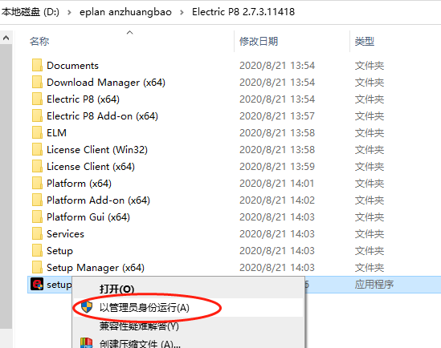

2、选择Electric P8(x64)

EPLAN建议应用SQL Server或者SQL ServExpress作为部件管理、项目管理和字典的数据库系统。在使用SQL数据库系统时可能使用两种MicrosottICe

(32位和64位)。如果为了部件管理、项目管理和字典的数据库需要使用Microsoft Access,那么需要为Microsoft Office 64位。

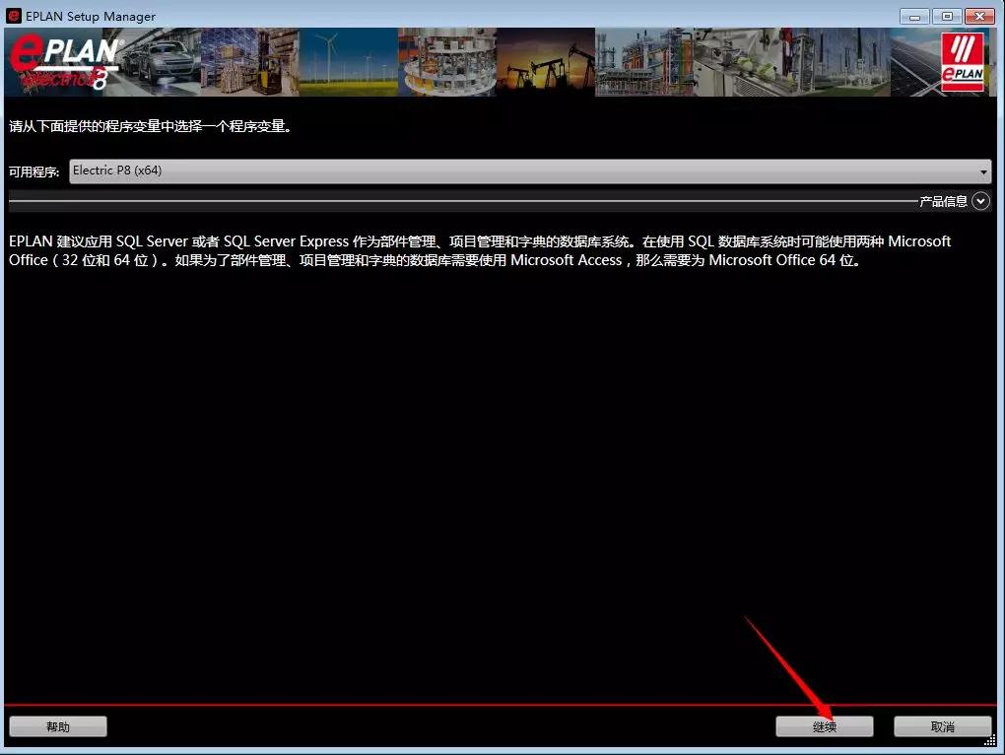

3、勾选我接受

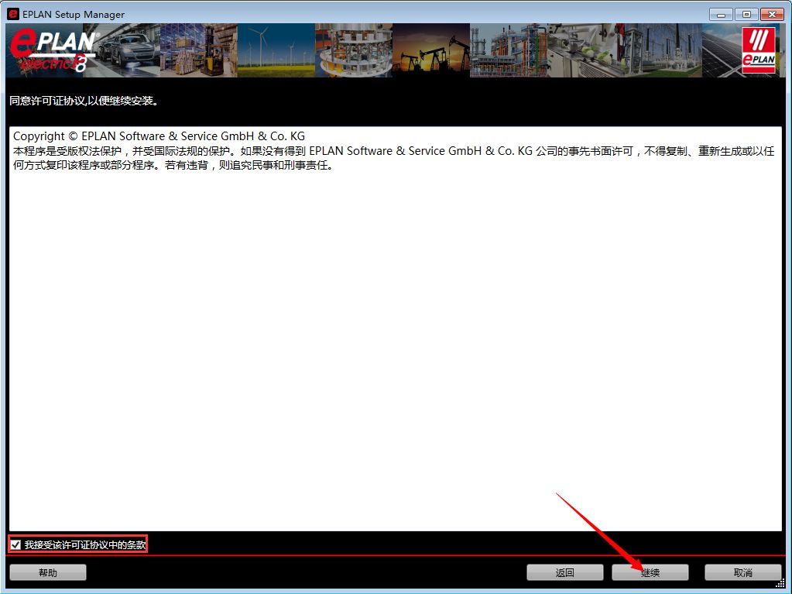

4、选择程序目录等信息，建议安装默认路径

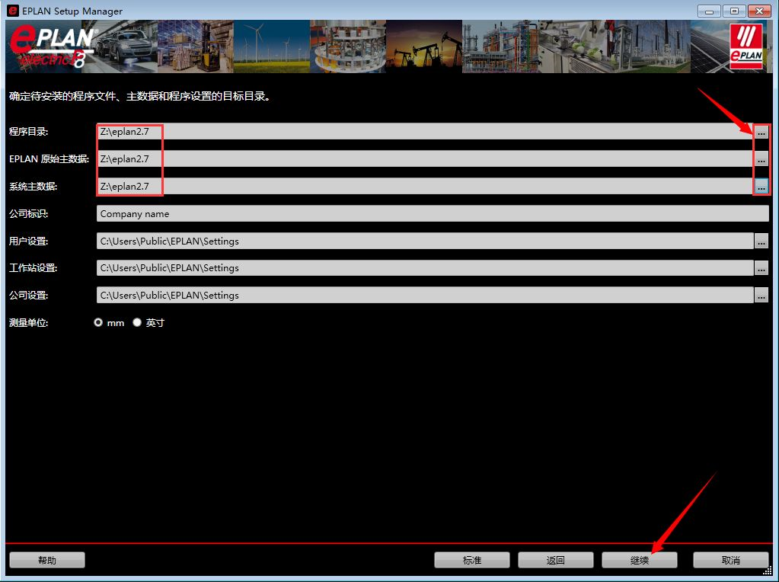

5、点击安装中等待3-5分钟，不需要做任何操作

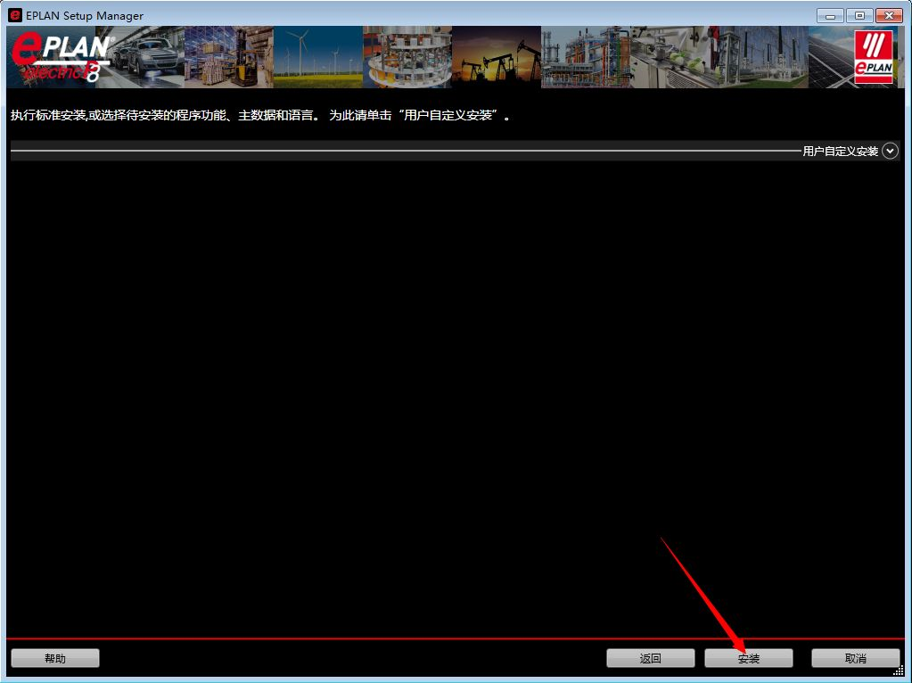

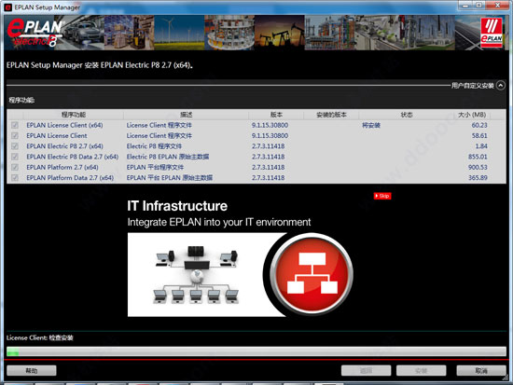

6、出现下图状态表示安装完成

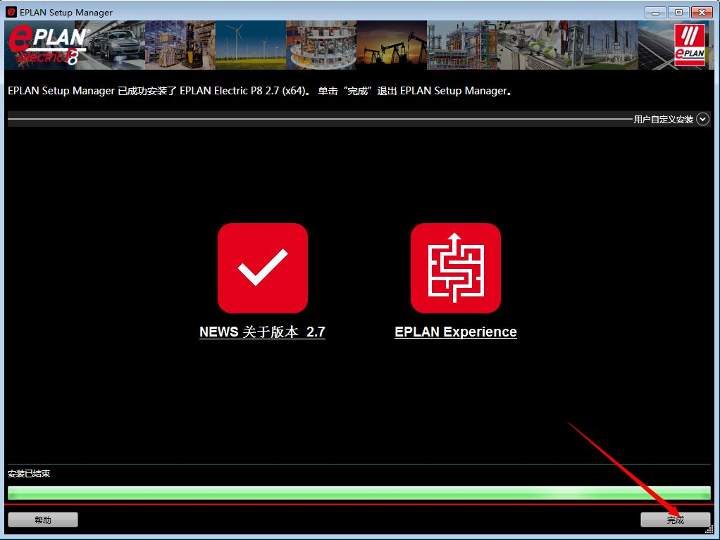

到此软件就安装完成了，购买正版的授权码便可进行图纸的设计啦！

## 二、安装常见问题

但是有人并不是那么的幸运，根据系统版本或操作等因素可能会出现一些问题导致不能正常安装或使用，为此针对EPLAN在使用或安装过程中常出现的一些错误信息我们在这也做一些经验分享，但对于不同版本的EPLAN或不同的系统操作位数、系统版本、安装路径等可能出现的一些错误信息或处理方法不尽相同，以下常见错误信息仅供参考

## 缺少模板

如果是win7旗舰版的系统，可以在以下路径里尝试是否能找到的

1、C:\ProgramData\EPLAN\O_Data\Electric P8 Data\2.7.3\Templates\EPLAN

2、C:\Program Files\EPLAN\Electric P8\模板\微软中国

3、C:\Documents and Settings\All Users\Application Data\EPLAN\Electric P8\模板\微软中国

找这三个目录看看！如果没有装在C盘，那就直接去你的安装目录里面去找！

如果是在WIN10家庭中文版64位系统为例，并安装在默认路径安装，可以尝试在**Windows(c)→用户→公用→EPLAN→Data→模板**找找看，**如果没有的话建议卸载重装，一定要在控制面板操作卸载，并在再授权之前，一定要关闭数字签名和防火墙等安全软件。**

## 报ox80070422错误

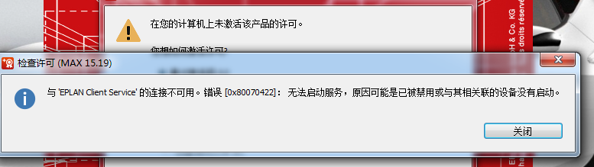

解决方法：

1. 按住“Win”键，打开运行窗口，输入"services.msc"，再按“Enter”（回车）键或者点击“确定”

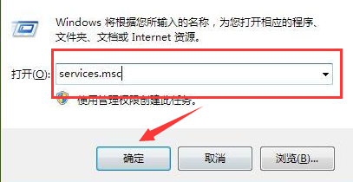

1. 打开“服务”窗口，找到“Windows Update ”服务，查看状态是否启动

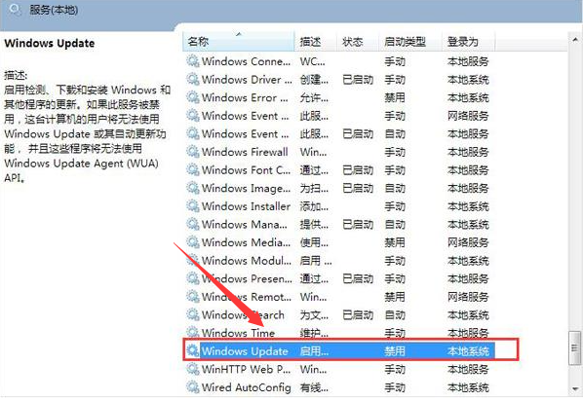

1. 若该服务未正常启动（即显示“禁用”），双击打开，将其启动类型更改为“手动”或“自动”。然后单击“启动”，保存设置，重新安装程序即可

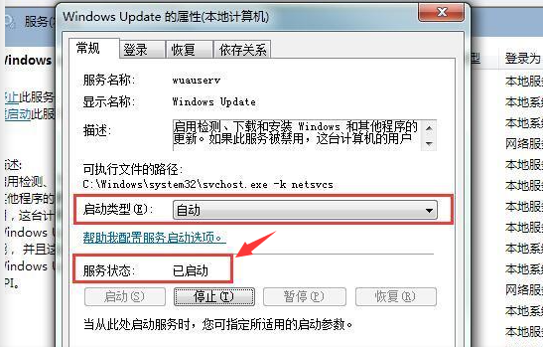

## 报 [错误：4521]

EPLAN软件打开，新建项目出现报内部错误的解决方法：

1、计算机--管理--服务和应用程序--服务--找到eplan client service，把手动停止，再禁用就好了，新建项目提示不要管它关闭就好了。

2、另外一种方法是EPLAN 软件打开后不要急着新建项目，等出来报错窗口（EPLAN因为硬件冲突在本系统上只能运行有限的功能

## 报错误Ox80040154

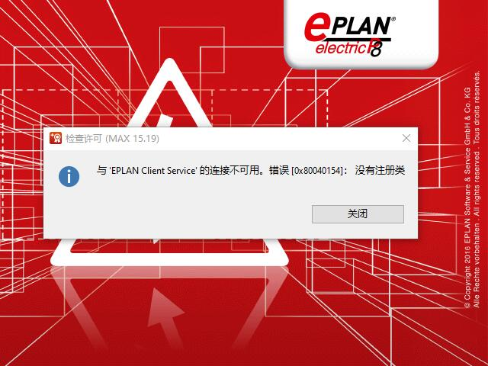

与'EPLAN Client Service'的连接不可用。错误[Ox80040154]:没有注册类

解决方法：打开电脑之后使用win+r进入系统中的运行程序

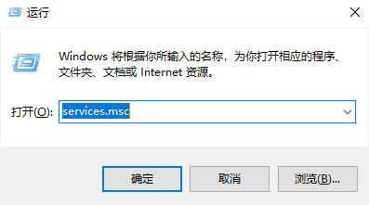

进入运行窗口之后接着在输入框中输入命令：services.msc；输入之后按下回车键可以进入到系统的服务界面了。

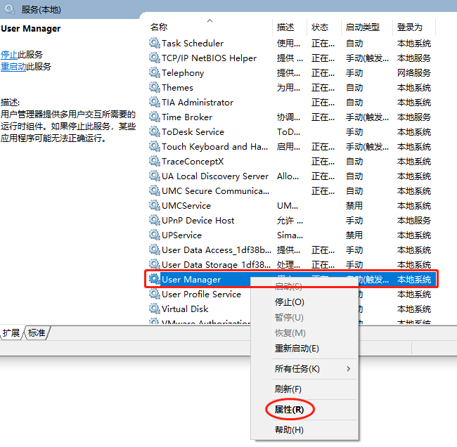

打开之后在右侧的窗口中找到一个叫做：User Manager的服务，找到之后使用鼠标右键单击它，将它启动即可

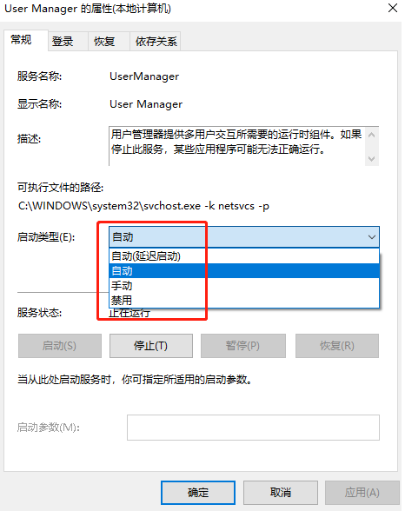

## 缺少语言

在打开时出现以下缺少中文语言提示框

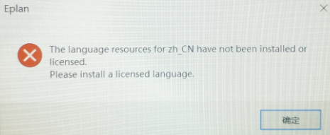

如果安装时为默认路径时在下方文件夹安装语言

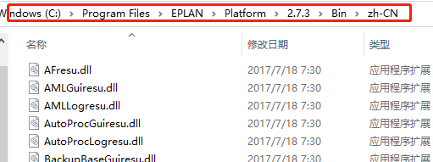

另外看下这个文件夹是否有Zh-CN文件夹

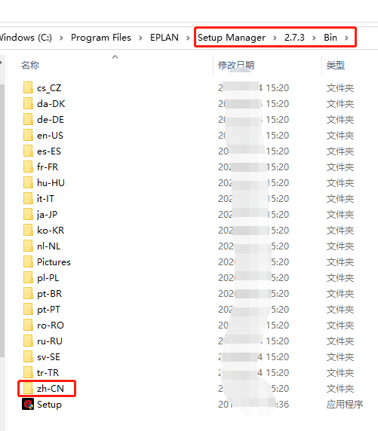

如果没有建议卸载后重装

## 错误[Ox80070005]:拒绝访问

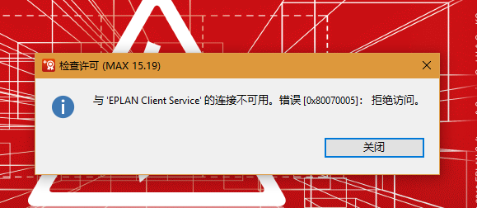

出现这种情况是因为Win10更新补丁之后，安全程序将EPLAN的访问服务给封掉了。**建议关闭系统升级功能。**

原因是Win10更新补丁之后，安全程序将EPLAN的访问服务给封掉了。

Windows最近已经把这个修复Bug，请大家根据自己的系统版本，下载最新的升级补丁。

Windows 10 1703 - KB4057144 -

帮助文档

<https://support.microsoft.com/en-us/help/4057144>

补丁下载

<http://www.catalog.update.microsoft.com/Search.aspx?q=KB4057144>

Windows 10 1709 - KB4073290

帮助文档

- <https://support.microsoft.com/en-us/help/4073290>

补丁下载

<http://www.catalog.update.microsoft.com/Search.aspx?q=KB4073290>

Windows 10 1607 - KB4057142 -

帮助文档

<https://support.microsoft.com/en-us/help/4057142>

补丁下载

<http://www.catalog.update.microsoft.com/Search.aspx?q=KB4057142>

Windows 8.1 - KB4057401 -

帮助文档

<https://support.microsoft.com/en-us/help/4057401>

补丁下载

<http://www.catalog.update.microsoft.com/Search.aspx?q=KB4057401>

Windows Server 2016 - KB4057142 -

帮助文档

<https://support.microsoft.com/en-us/help/4057142>

补丁下载

<http://www.catalog.update.microsoft.com/Search.aspx?q=KB4057142>

Windows Server 2012 R2 - KB4057401

帮助文档

[https://support.microsoft.com/en-us/help/ 4057401](https://support.microsoft.com/en-us/help/4057401)

补丁下载

<http://www.catalog.update.microsoft.com/Search.aspx?q=KB4057401>

**如何查看系统版本？**

点击电脑右下角图标，选择所有设置。

[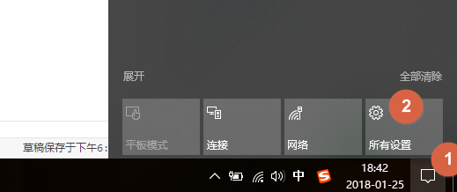](http://cdn.eplanp8.com/wp-content/uploads/2018/01/Image-5.png)

然后选择关于

[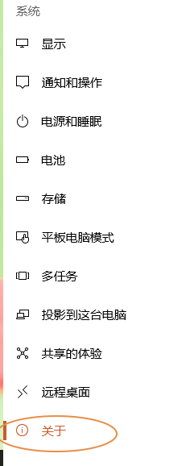](http://cdn.eplanp8.com/wp-content/uploads/2018/01/Image-6.png)

如下，版本为1709

[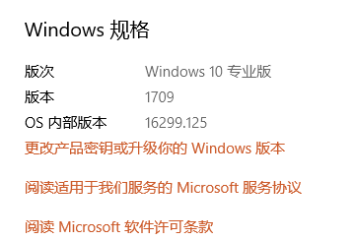](http://cdn.eplanp8.com/wp-content/uploads/2018/01/Image-4.png)

如果不想升级最新补丁，只能把之前的补丁给删掉，不建议大家这么做。

以下版本的补丁，会把EPLAN服务给封掉。

Windows 10 1709 (KB4056892) [https://support.microsoft.com/en-us/h...](https://www.youtube.com/redirect?redir_token=KKnSsYMsxJOMEo8dIrnCxi61HZZ8MTUxNjk2MTM0MUAxNTE2ODc0OTQx&v=FMO2wNruzww&q=https%3A%2F%2Fsupport.microsoft.com%2Fen-us%2Fhelp%2F4056892%2Fwindows-10-update-kb4056892&event=video_description)

Windows 10 1703 (KB4056891) [https://support.microsoft.com/de-de/h...](https://www.youtube.com/redirect?redir_token=KKnSsYMsxJOMEo8dIrnCxi61HZZ8MTUxNjk2MTM0MUAxNTE2ODc0OTQx&v=FMO2wNruzww&q=https%3A%2F%2Fsupport.microsoft.com%2Fde-de%2Fhelp%2F4056891%2Fwindows-10-update-kb4056891&event=video_description)

Windows 8.1 (KB4056898) [https://support.microsoft.com/en-us/h...](https://www.youtube.com/redirect?redir_token=KKnSsYMsxJOMEo8dIrnCxi61HZZ8MTUxNjk2MTM0MUAxNTE2ODc0OTQx&v=FMO2wNruzww&q=https%3A%2F%2Fsupport.microsoft.com%2Fen-us%2Fhelp%2F4056898%2Fwindows-81-update-kb4056898&event=video_description)

Windows 7 (KB4056897) [https://support.microsoft.com/en-us/h...](https://www.youtube.com/redirect?redir_token=KKnSsYMsxJOMEo8dIrnCxi61HZZ8MTUxNjk2MTM0MUAxNTE2ODc0OTQx&v=FMO2wNruzww&q=https%3A%2F%2Fsupport.microsoft.com%2Fen-us%2Fhelp%2F4056897%2Fwindows-7-update-kb4056897&event=video_description)

Windows Server 2016 1709 (KB4056892) [https://support.microsoft.com/en-us/h...](https://www.youtube.com/redirect?redir_token=KKnSsYMsxJOMEo8dIrnCxi61HZZ8MTUxNjk2MTM0MUAxNTE2ODc0OTQx&v=FMO2wNruzww&q=https%3A%2F%2Fsupport.microsoft.com%2Fen-us%2Fhelp%2F4056892%2Fwindows-10-update-kb4056892&event=video_description)

Windows Server 2012 (KB4056899) [https://support.microsoft.com/en-us/h...](https://www.youtube.com/redirect?redir_token=KKnSsYMsxJOMEo8dIrnCxi61HZZ8MTUxNjk2MTM0MUAxNTE2ODc0OTQx&v=FMO2wNruzww&q=https%3A%2F%2Fsupport.microsoft.com%2Fen-us%2Fhelp%2F4056899%2Fwindows-sever-2012-update-kb4056899&event=video_description)

**如何查看已安装的更新？**

控制面板--程序--查看已安装的更新

[](http://cdn.eplanp8.com/wp-content/uploads/2018/01/Image-2.png)

点击进入之后，我们可以看到最新安装的补丁。

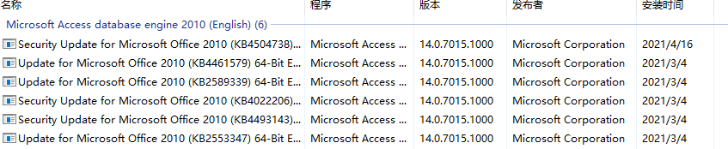

如果你没有找到上面列出的安装补丁的版本，只需根据补丁跟新时间，把最新的升级补丁卸载掉即可。

可以参考这个链接根据系统升级补丁<http://www.eplanp8.com/3963.html>

## 错误[0x80070002]

错误“[0x80070002]找不到系统指定的文件”时，应该是C:\Program Files\EPLAN\Common\路径下缺少EClientService.exe文件。

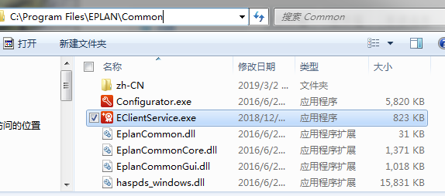

如果是其它的错误号一般只需要开启服务后重启计算机即可：

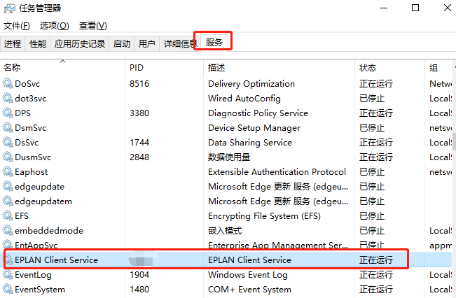

右键即可启动服务，不能启动的一般是在“计算机管理” “--”服务“中禁用了该项服务，要先启用了才能开启对应的服务。

如缺少可点击下载文件链接：

https://pan.baidu.com/s/1O6yoRzaXFl4pxssF4XeRJA

提取码：n8pm

## 安装报NET Framework错

出现下列错误提示框时说明缺少NET Framework 4.0语言

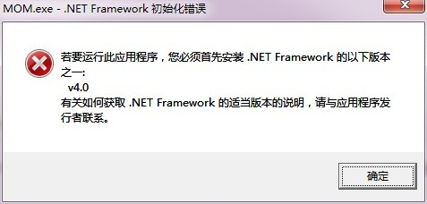

在此链接下载组件并安装即可<https://www.microsoft.com/zh-cn/download/details.aspx?id=17718>

安装过程指导见<https://jingyan.baidu.com/article/0320e2c1b116b65b86507b3e.html>

## 检查加密狗

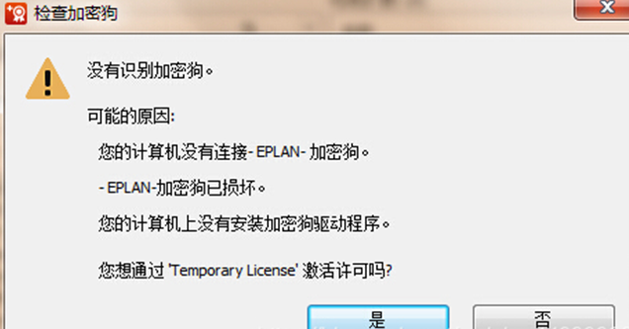

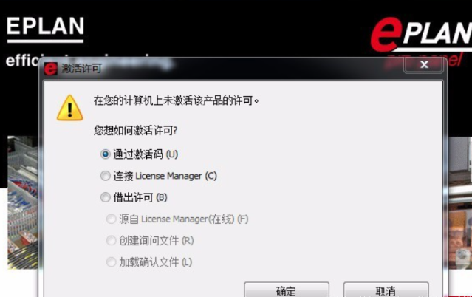

出现上面提示框说明加密狗有问题，建议重新授权。

## 项目不完整

无法找到所使用的符号库'SPECIAL'  
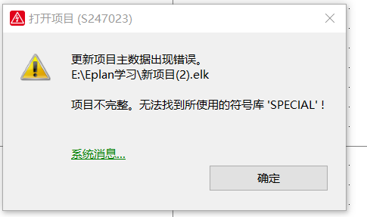

1. 检查C:\Users\Public\EPLAN\Data下目录是否完整，符号库未安装完整或被误删除造成
2. 建项目时选的模板不对，模板类型选“基本项目zw9
3. 点“插入”，选“符号”，在出来的对话框中右击，选择“设置”，又出来一个对话框，你在符号库那一列点一下，会出出来让你选择路径的，你选到系统安装时的SPECIAL，是选外面EXCEL格式的就好了。

## 未找到项目

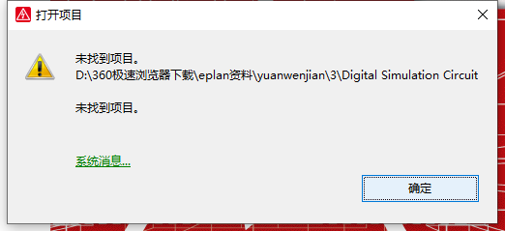

出现上述提示框是因为上一次打开的文件的存储路径更改了

## 重启PC后不能使用

问题：已经安装、破解成功，但重启电脑后又显示没有加密狗驱动软件

答：出现上述现象主要是来自家庭版本的系统所致，建议更换旗舰版或专业版系统。

## 页面为灰色



如图所示，打开页面后所有图标为灰色

主要是软件初次打开软件关闭【关闭向用户的优化程序】对话框后，并且没有新建项目所致；新建项目后就能正常使用大部分功能了

## 报内部错误

在授权过程中，可能会出现以下提示框，如下图所示

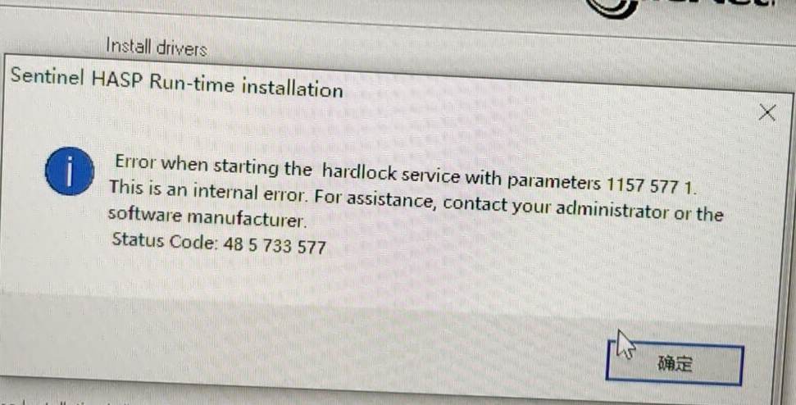

那我们该怎么办呢？方法是这样的：

1. 在电脑桌面任务栏下右键选择任务管理器

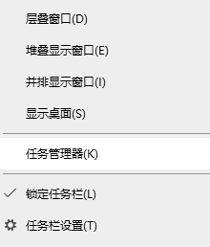

1. 打开任务管理器,然后选择服务打开服务进入到服务列表

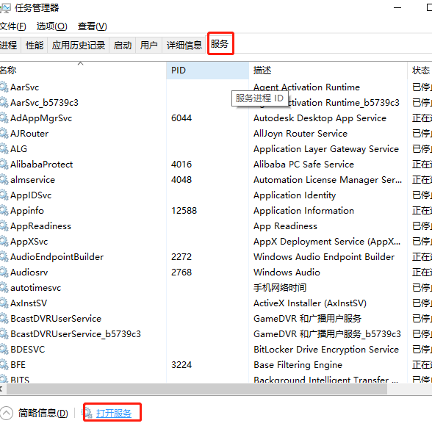

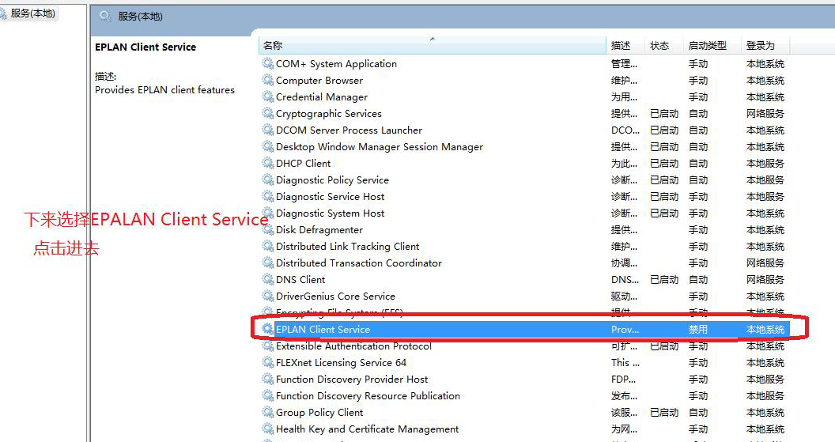

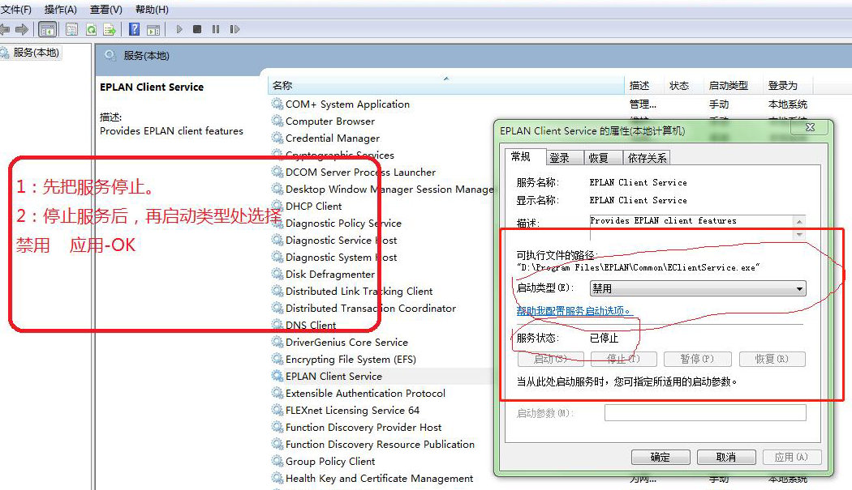

## Eplan窗口显示不全

正常电脑分辨率1920*1080是没问题的，但有些电脑分辨率过低，比如分辨率1360*768则无法显示窗口下半部分的内容该如何解决呢？

一般普通的笔记本分辨率都是1366x768的，而Eplan软件的高度要求最低要800高，所以导致很多用笔记本装EplanD 朋友会出现这个问题。解决方法一个是提高笔记本的分辨率，高度要在800以上的，可以选择高分屏。

其实在1366x768的分辨率下是能够应用的，可以将WIN7的主题切换到WINDOWS经典主题，也可以显示出来 。

## 快捷键的使用

参考这篇文章：<https://mp.weixin.qq.com/s/Ti1vWHM8PIzwOuXqVQFslA>

## 打开项目出错或打开部件管理时出错

如下图的解决方法是安装office后未授权，或未安装office

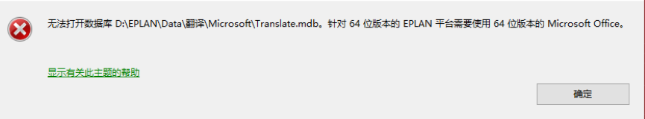

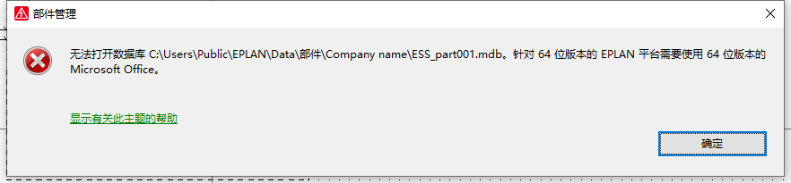

## 异常退出软件

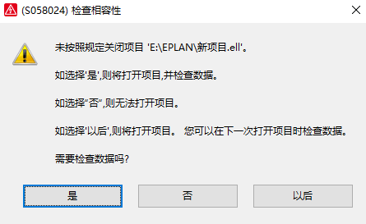

直接点击是就行。

更多资讯可参考EPLAN官网：<https://www.eplan.cn/solutions/eplan-epulse/eplan-data-portal/>